LEYENDA:

1. FUENTES DE CONSULTA 1
2. PROTECCION DE UN CIRCUITO 1
3. EJEMPLOS PRACTICOS 2
4. DIAGRAMA DE FLUJO DEL CALCULO DE UN CIRCUITO. 4

FUENTES DE CONSULTA

- A. Reglamento Electrotécnico de Baja Tensión 2002.
- B. Catálogo Hager.

Descarga las fuentes de información posibles a tu USB a fin de tenerlas más disponibles a fin de no depender de Internet para realizar el trabajo.

PROTECCION DE UN CIRCUITO

Un circuito está protegido cuando se protege la línea contra sobrecargas y cortocircuitos, cuando se protege a las personas contra derivaciones y se protege el receptor (en el caso de los motores). Para los diferentes ejemplos de combinaciones indica si están protegidas debidamente.

COMBINACION | Sobrecargas | Cortocircitos | Derivación | Receptor  (Motor)
Magnetotérmico + diferencial
Guardamotor + fusible aM
Fusible gI + diferencial.
Fusible aM + relé térmico
Diferencial + guardamotor

  - Todo circuito debe cumplir la siguiente IB ≤ In ≤ IZ. ¿Qué significa esta regla?.

EJEMPLOS PRACTICOS

CASO 1. Necesitamos alimentar un grupo de resistencias trifásicas para el calentamiento de un tanque de fuel. Tienen una potencia de 20kW. La alimentación la vamos a llevar mediante cables suelos H07V por tubo rígido PVC. El proceso es el siguiente.

  - Calcula la intensidad de consumo I_{B.}

  - Determina el calibre del magnetotérmico de protección (I_{N}) necesario de modo que I_{B} ≤ I_{N}. Selecciona la referencia del magnetotérmico de Hager de modo que la curva deba ser la C. y teniendo en cuenta que en el cuadro donde irá instalado el magnetotérmico hay una Icc de 12 kA.

  - Determina el cable necesario consultando el ITC-BT-19 por de modo que la intensidad admisible del cable (Iz) cumpla que In ≤ IZ. y seguidamente determina la sección del tubo consultando el ITC-BT-20.

  - Refleja las conclusiones anteriores en esta tabla resumen.

 | Decisión y referencias. | PRECIO
Prot.
diferencial
I_{N.}

Iz | CABLE:
Iz | TUBO:
I_{B}

Comprobación de la regla de un circuito: IB ≤ In ≤ IZ :

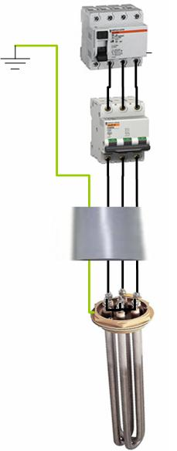

CASO B. Se necesita alimentar el horno y encimera de una casa. Potencia máxima prevista 5kW. Determina los elementos necesarios para el circuito: PIA, cable y tubo protector sabiendo que es flexible empotrado en obra.

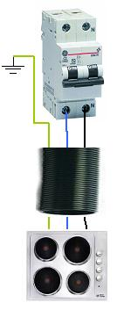
 | Decisión y referencias. | PRECIO
I_{Z.}

In | CABLE:
In | TUBO:
I_{B}

Comprobación de la regla de un circuito: IB ≤ In ≤ IZ :

DIAGRAMA DE FLUJO DEL CALCULO DE UN CIRCUITO.

Realiza un diagrama de flujo completo que refleje los pasos a dar para el calculo de un circuito: su protección, sección de cable y el tubo. Haz referencia a las a las ITC (Instrucciones Técnicas Complementarias) del Reglamento Electrotécnico que hay que consultar, formulas a aplicar, etc.

